SPEKTRUMOK 2022
(HTML/JavaScript szimuláció)

Bevezető
Ez a szimuláció eredetileg 2009-ben készült, és azóta elérhető volt a FizKapu honlap FizTan rovatában, a LETÖLTHETŐ menüpontban. Időközben azonban a JavaScript módosításai miatt a program működésképtelen lett, ezért szükségessé vált az átdolgozása. Az új változat mostantól ugyanezen a helyen érhető el.

Működés
A szimuláció a periódusos rendszer első 99 elemének kibocsátási (emissziós) és elnyelési (abszorpciós) színképét képes felrajzolni. A színképvonalak adatai a Line Spectra of the Elements (Reader+ 1980–1981) adatbázisból származnak. Ez az adatbázis az eredeti helyen (Astronomical Data Center, Astronomy Department of the University of Maryland) időközben elérhetetlenné vált, a Centre de Données astronomiques de Strasbourg honlapján azonban elérhető. (A hullámhosszakat levegőben mérték.)
Az elem kiválasztásához a képernyőn megjelenő listák valamelyikében az adott elemre kell kattintani. A három lista az elemeket a rendszámok, a vegyjelek, illetve a magyar név szerint sorba rendezve tartalmazza.
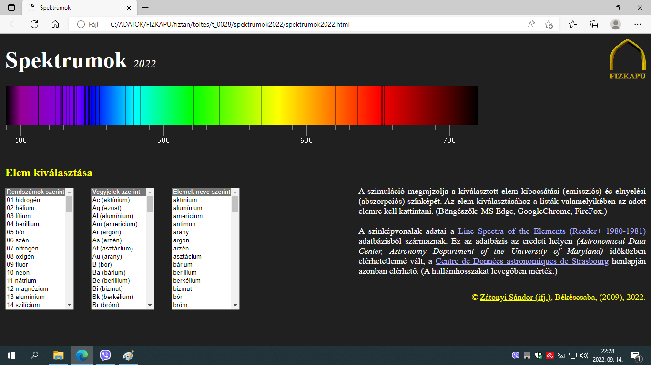
A kiválasztást követően egy új ablakban megjelenik egy folytonos színkép, alatta pedig a választott elem emissziós és abszorpciós spektruma. (Ezt az ablakot érdemes teljes képernyőn használni, ehhez az „F11” gombot kell megnyomni. Ugyanezzel a gombbal lehet normál nézetbe visszaváltani.) Mindhárom színkép alatt egy skála is található, amelyről nanométerben leolvashatók a hullámhosszak. A színképvonalak fölött egy mutató mozgatható, amelynek felső végénél a kijelölt színképvonalhoz tartozó hullámhossz is megjelenik. Ugyanez az érték a spektrumok alatti skálákról, illetve a bal alsó sarokban látható legördülő menüből is leolvasható. A mutató a színképek alatti nyomógombokkal léptethető, de a legördülő menüből is kiválasztható a megfelelő színképvonal. A lenti képernyőképen például a nátrium színképvonalai láthatók, a mutató a nátrium kettős D vonalának rövidebb hullámhosszú tagját (588,9950 nm) jelzi.
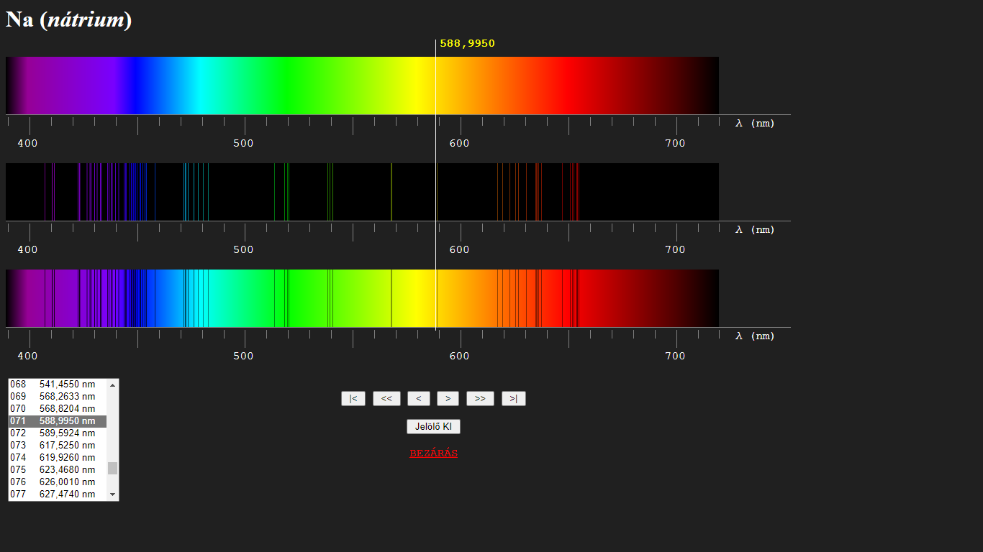
Szükség esetén a mutató „A jelölő KI” feliratú gombbal törölhető. A mutató újboli megjelenítése a „A jelölő BE” feliratú gombra történő kattintással érhető el. A „BEZÁRÁS” gombra kattintva visszaléphetünk a kezdőlapra, és a már látott módon egy másik elemet választhatunk.
A szimuláció MS Edge, GoggleChrome és Firefox böngészővel is működik. A program ismereteim szerint vírusokat nem tartalmaz, de az ebből adódó esetleges károkért felelősséget nem vállalok.

Elérhetőség
A szimuláció a http://www.fizkapu.hu/fiztan/toltes/t_0028.html címről tölthető le tömörített (.ZIP) formátumban. A letöltött spektrum2022_tomor.zip állományt egy mappába (könyvtárba) ki kell csomagolni. (Ehhez a Fájlkezelőben jobb gombbal a spektrum2022_tomor.zip állományra kell kattintani, és a megjelenő menüből „Az összes kibontása …” menüpontot kell választani. Ezt követően megadhatjuk annak a mappának a helyét és nevét, ahova a kicsomagolt állományok elehelyezését kérjük.)
A szimuláció indításához a böngészővel a spektrum2022.html állományt kell megnyitni. A spektrum2022_tomor.zip állományban a programcsomag mellett ez a tájékoztató is megtalálható.

Felhasználás, szerzői jogok
A programcsomag közvetlen oktatási célra szabadon felhasználható és ennek érdekében tetszőleges számítógépre letölthető, sokszorosítható.
A programcsomag kereskedelmi célú felhasználása, sokszorosítása, internetes tükrözése tilos.

Békéscsaba, 2022. szeptember 15.
Zátonyi Sándor, (ifj.)

___________________________________________________________________________
KAPCSOLÓDÓ INTERNETES HONLAPOK:
www.fizkapu.hu/fiztan/toltes/t_0028.html
www.fizkapu.hu
www.fizikakonyv.hu

